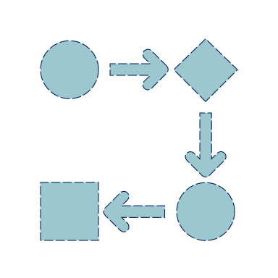

**Desarrollo de Software**

**Soccer Manager**

**GERALDINE ANDREA REYES**





**ANDRES GUAMPE**

**JEISSON LINARES**

# Tabla de Contenido

Table of Contents

Tabla de Contenido 2

Introducción 2

Objetivo 3

Análisis del Problema 3

Roles y Participantes 3

Planteamiento del Problema 3

Interacción con el cliente 4

Requerimientos de Usuario 9

Requerimientos Funcionales 9

Requerimientos No Funcionales 9

Modelo de Entidades 9

Modelo Conceptual 10

Modelo Relacional 11

Diseño del Problema 11

Roles y Participantes 11

Diseño de Prototipos 11

Nombre de la aplicación 12

Logo de la App 12

Prototipo de la App 12

Implementación del Problema 12

Roles y Participantes 12

Implementación 12

# Introducción

En este documento podrá encontrar un detalle especifico de la ejecución del Proyecto Soccer Manager donde podrá visualizar información de los desarrolladores del proyecto, Planteamiento del Problema aplicado al Desarrollo de Software en lenguajes de programación C#, JavaScript, HTML, CSS, Razor. Este problema planteado será definido a partir de necesidades de la vida cotidiana en un contexto deportivo, el cual requiere de un sistema de administración eficaz y automatizado, con un menú que permita que distintos usuarios puedan ejecutar acciones de un CRUD y a su vez permitiendo que toda esta información quede debidamente almacenada.

## Objetivo

Implementar programa web enfocado áreas deportivas en específico de Futbol, utilizando los conocimientos adquiridos durante el curso de desarrollo de software para solucionar el problema planteado de automatización y control de partidos de futbol, el programa deberá tener expresiones lógicas, condicionales, bucles y módulos de C#, que involucre la toma de decisiones en una interfaz amigable para los usuarios finales; Lo anterior se lograra descomponiendo el problema inicial en requerimientos de usuario, requerimientos funcionales y requerimientos no funcionales, manejables para facilitar la implementación del programa y así poder construir funciones para organizar el código fuente y facilitar la reutilización del mismo, invocándolas con los argumentos predefinidos y parametrizados con nombres nemotécnicos, que permitan facilitar la comprensión y el seguimiento del programa, también llevando a cabo sesiones con el stake-holder para verificar avances del proyecto, donde podremos aplicar estrategia del modelo Kanban.

# Análisis del Problema

# Roles y Participantes

* Analista funcional – Andres Guampe
* Analista de negocio – Geraldine Reyes
* Experto del dominio - Jeisson Linares

#### Responsabilidades de Análisis

* Interactuar con clientes para entender necesidades y problema.
* Validar los productos para garantizar que dan valor estableciendo planteamiento del problema.
* Obtener, especificar y analizar requisitos de usuario y requerimientos Funcionales.
* Crear un modelo de prototipo donde el usuario pueda entender el alcance del desarrollo.

# Planteamiento del Problema

|  |  |
| --- | --- |
| Fecha | 8 de septiembre de 2021 |
| Temas | Definición del planteamiento del problema |

# Interacción con el cliente

El deporte es considerado como la forma de actividad física especialmente el Fútbol, el cual, por medio de la organización de eventos deportivos, como competiciones, torneos entre otros, ayuda mejorar la calidad de vida, la salud mental y fortaleciendo el tejido social. Por estas razones, es necesario la aplicación de nuevas tecnologías en la sistematización del proceso, que permita la ágil recopilación de información, logrando la consulta en tiempo real y la solución a la falta de respuesta oportuna que requieren los equipos y jugadores inscritos a los torneos.

Por lo anterior El equipo de Futbol Sporting F.C ha detectado la necesidad de que la organización y administración en general de los torneos se pueda realizar de manera automatizada con el fin de evitar el uso de papel y procesos físicos de inscripción a los torneos y de seguimiento de resultados de los partidos, también de la publicación de programación y tablas de posiciones, ya que estas pueden sufrir daños y/o alteraciones inadecuadas, en donde a futuro la evidencia no puede ser hallada o consume mucho tiempo en digitalizarlo en herramientas ofimáticas no muy amigables con los cálculos de resultados y publicación de programaciones o tablas de posiciones.

El cliente requiere de una aplicación web que le permita inicialmente realizar el registro de jugadores, entrenadores, organizadores de torneos e inclusive de espectadores, que permita por medio de distintos roles la ejecución de funciones especificas por ejemplo para el organizador crear torneos, para el entrenador inscribirse en torneos, jugador inscribirse en equipo, entre otras que se profundizaran más adelante.

La aplicación debe reducir la necesidad de los organizadores de torneos permitiéndoles vía web y en tiempo real crear un torneo o liga de futbol, donde le solicite detalles del mismo

Con los datos anteriores el organizador podrá publicar su torneo y por consiguiente otros roles como el de entrenador o líder de un equipo a través de la interfaz web podrán sobre torneos ya publicados por un organizador ver sus detalles e inscribir uno o mas equipos los cuales deberán ir conformados por jugadores que también tendrán acceso web y podrán ver programación de partidos, resultados de los mismos y tabla de posiciones.

En el registro inicial al acceder a la aplicación deberá solicitarle a cualquiera de los roles la siguiente información: Nombres, Apellidos, Tipo de identificación, Numero de identificación, Numero de celular, Correo electrónico, Fecha de Nacimiento, Genero y por último rol que desempeñara en la aplicación en la cual deberían estar los propuestos por el cliente: Organizador, Entrenador, Jugador, Arbitro y Espectador. Permitiéndoles actualizar el rol cuando lo necesiten ya que un jugador también puede ser espectador y un entrenador también puede convertirse en organizador.

Al seleccionar el rol de organizador le debería llevar a una interfaz donde le pida seleccionar entre dos opciones:

1. Crear Torneo: En esta opción el organizador deberá diligenciar los siguientes datos: el nombre del torneo, la cantidad de canchas que tiene disponibles, el nombre de las canchas y su ubicación, el valor de la inscripción, el porcentaje total de la inscripción que brindara como premiación, Numero de posiciones que premiara, Porcentaje de premiación para cada posición, la fecha inicial y final del torneo, rama, categoría, numero de rondas, reglamento(PDF adjunto), una opción que le permita definir si es torneo o liga, el mínimo y máximo número de equipos para que se pueda llevar a cabo el torneo, el número de jugadores mínimo y máximo permitidos por cada equipo, los días que se llevara a cabo el torneo o que el organizador tiene disponibilidad de canchas, al final debe encontrar una opción de publicar torneo y otra de cancelar o volver al menú Organizador.
2. Administrar Torneos:En esta opción el organizador podrá ver el listado de los torneos que ha creado, podrá editar algunos detalles de cada torneo, como máximo número de equipos, fecha inicial, fecha final, días que se llevará a cabo el torneo, numero de canchas disponibles, al final le deberá dar la opción de publicar actualización o volver al menú administrar. En este menú también debe mostrarse una opción de eliminar torneo siempre y cuando este no tenga equipos inscritos.
3. Administrar árbitros: Le permitirá ver un listado de árbitros que han solicitado inscribirse a sus torneos ya creados, aquí podrá validar sus detalles, sus certificados y agregarlo o eliminarlo como juez para el torneo que selecciono el árbitro.
4. Administrar Partidos: Le brindara las siguientes opciones:
   1. Programar partido: En esta opción le permitirá seleccionar un equipo local, un equipo visitante, cancha y sus detalles, fecha y hora, numero de ronda, Árbitros, en esta opción de árbitros deberá seleccionar arbitro de línea, arbitro de mesa, arbitro principal de una lista desplegable que tenga de los árbitros admitidos para este torneo, al final le debe brindar la opción de publicar partido.
   2. Listar partidos: Le permitirá ver una lista de los partidos que ha programado y junto a ellos la opción editar o cancelar.
5. Mi Perfil: Le debe mostrar sus detalles de registro y modificarlos o actualizarlos.

Al seleccionar el Rol Participante le debe llevar a una interfaz donde le solicite seleccionar si es jugador, entrenador (líder de equipo), Arbitro:

1. Entrenador (líder de equipo): Podrá ver un submenú que le muestre las siguientes opciones:
   1. Mis Torneos: En esta opción se listarán los torneos en los que tiene equipos inscritos, inscribir jugadores al equipo y los detalles del torneo, dentro del torneo ver resultados y tablas de posiciones
   2. Mis partidos: Le debe listar un cronograma de los próximos partidos que debe jugar sus equipos.
   3. Torneos: Se listarán todos los torneos publicados y le brindara la opción de ver detalles, Inscribir Equipo. Al seleccionar inscribir equipo le deberá solicitar los siguientes detalles: Nombre del equipo, Color de Uniforme, Inscribir jugadores y al dar inscribir le deberá permitir buscar por algún atributo (pendiente de definir) del jugador y al encontrarlo agregarlo al equipo, permitiendo disolver el papeleo del siguiente formato de inscripción:

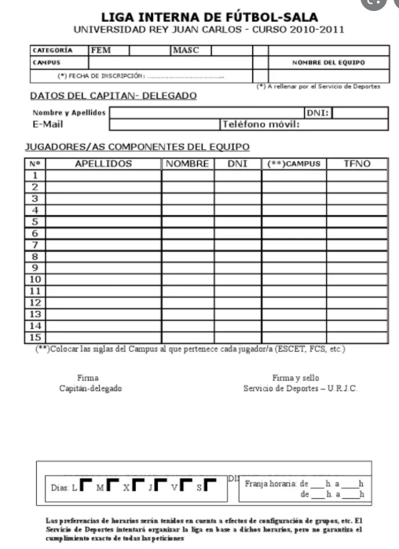

* 1. Mis Equipos: Le permite listar los equipos que ha inscrito en torneos y le permite eliminar jugadores o agregar en caso de que no cumpla aun con el número máximo de jugadores.
  2. Mi Perfil: Le debe mostrar sus detalles de registro y modificarlos o actualizarlos.

1. Jugador: Le deberá mostrar un submenú donde pueda visualizar las siguientes opciones:
   1. Mis torneos: En esta opción se listarán los torneos en los que está inscrito y los detalles del torneo, dentro del torneo ver resultados y tablas de posiciones.
   2. Mis partidos: Le debe listar un cronograma de los próximos partidos que debe jugar.
   3. Torneos: Se listarán todos los torneos publicados y le brindara la opción de ver detalles, Inscribir Equipo.
   4. Mis Equipos: Podrá ver un listado de equipos a los que está inscrito y editar detalles como posición y numero de dorsal dentro de cada equipo.
   5. Mi Perfil: Le debe mostrar sus detalles de registro y modificarlos o actualizarlos.

En el Rol de Arbitro le debe llevar a un menú donde le permita ver lo siguiente:

1. Mis Torneos: En esta opción se listarán los torneos en los que los organizadores lo han aprobado para ser arbitro.
2. Mis partidos: Le debe listar un cronograma de los próximos partidos que debe asistir y frente a cada uno la opción detalles donde le mostrara el nombre y ubicación de la cancha, fecha y hora, el nombre de los dos equipos. Adicional a detalles debe haber un botón que se llame dirigir donde le llevara aun formulario que contenga la mayoría de los siguientes campos:
   1. Nombre de equipo local, Nombre de equipo visitante, Color uniforme local, Color uniforme visitante, Nombre de torneo, Ronda, Fecha, Hora, Nombre de Cancha, ciudad, categoría, rama, Goles equipo visitante, Goles equipo Local, Faltas equipo visitante, faltas equipo local. Donde permita que el siguiente formulario físico de arbitraje se pueda llevar en un formulario web.

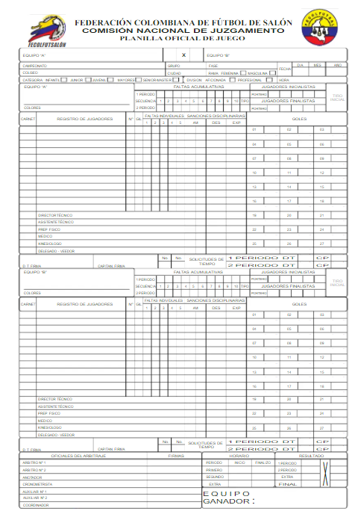

1. Torneos: Se listarán todos los torneos publicados y le brindara la opción de ver detalles, Inscribir, al brindar opción inscribir le debe solicitar adjuntar el certificado que lo cataloga como árbitro oficial.
2. Mi Perfil: Le debe mostrar sus detalles de registro y modificarlos o actualizarlos.

Por ultimo el rol espectador le permitirá ver el listado de torneos, sus resultados y tablas de posiciones.

# Requerimientos de Usuario

|  |  |
| --- | --- |
| Fecha | 18 de septiembre de 2021 |
| Temas | Definición de requerimientos de Usuario |

|  |  |
| --- | --- |
| **ACTOR** | **FUNCIÓN** |
| **ORGANIZADOR** | Persona encargada de gestionar los procesos más importantes del Campeonato, como decidir en qué canchas se desarrollara el torneo, cuantos equipos y cuales equipos, harán parte del mismo (cualquier persona natural o jurídica que desee organizar un campeonato) |
| **ARBITRO** | Persona encargada de hacer cumplir las reglas del juego durante el transcurso de un partido, en la modalidad que esté dispuesto el campeonato, diligenciar l  El resultados de los equipos y otros detalles propios de cada enfrentamiento (localidad, uniforme de los equipos faltas, etc…) |
| **CANCHA** | Los oferentes de Espacios deportivos podrán presentar la disposición de sus espacios para la selección de los mismos y desarrollar allí los campeonatos ofertados. |
| **ENTRENADOR** | Individuo a Cargo de inscribir el equipo o los equipos que tenga a cargo en el o los torneos que desea y sus jugadores (si lo desea) admitir o rechazar a los mismos según su consideración |
| **PARTICIPANTE (JUGADORES)** | Participantes o jugadores que deseen concurrir en alguno(s) de (los) torneo(s) disponibles |
| **ADMINISTRADOR** | Será la persona encargada de responder por toda la información del sistema, por lo tanto el administrador tendrá a su cargo todo el control del programa. |

|  |  |  |  |
| --- | --- | --- | --- |
|  |  | **REQUISITOS DE USUARIO (RU)** | |
| **ID**  **REQUISITO** | **NOMBRE DEL REQUISITO** | **DESCRIPCIÓN DEL REQUISITO** | **USUARIO** |
| **RU-001** | Gestión  Campeonato | El sistema permitirá la gestión de la información de los Campeonatos para Crear, Modificar, Inhabilitar, Consultar, Cancelar y Salir | Organizador  Administrador |
| **RU-002** | Gestión Participante (Jugadores) | El sistema permitirá la gestión de la información de los Participantes (jugadores) para Crear, Modificar, Inhabilitar, Consultar, Cancelar, Salir. | Entrenador  Participante (Jugadores)  Administrador |
| **RU-003** | Gestión Entrenador | El sistema permitirá la gestión de la información de los Entrenadores para Crear, Modificar, Inhabilitar, Consultar, Cancelar, Salir. | Entrenador  Organizador  Administrador |
| **RU-004** | Gestión Árbitros | El sistema permitirá la gestión de la información de los Árbitros para Crear, Modificar, Inhabilitar, Consultar, Cancelar, Salir. | Organizador  Arbitro  Entrenador  Administrador |
| **RU-005** | Gestión Cancha | El sistema permitirá la gestión de la información de las Canchas existentes para Crear, Modificar, Inhabilitar, Consultar, Cancelar, Salir. | Organizador  Arbitro  Administrador |
| **RU-006** | Gestión Organizador | El sistema permitirá la gestión de la información del organizador para Crear, Modificar, Inhabilitar, Consultar, Cancelar, Salir. | Organizador  Administrador |
| **RU-007** | Gestión  partidos | El sistema permitirá la Programación de los partidos y el listado de los mismos. | Organizador  Administrador |
| **RU-008** | Gestión Espectador | El sistema permitirá la gestión de la información de los Campeonatos para Crear, Modificar, Inhabilitar, Consultar, Cancelar y Salir | Espectador  Administrador |
| **RU-009** | Gestión Perfil | El sistema permitirá la gestión de la información del perfil para Crear, Modificar, Inhabilitar, Consultar,  Cancelar, Salir | Organizador Entrenador  Arbitro  Participante (Jugadores)  Administrador |
| **RU-010** | Gestión Consultas | El sistema permitirá la gestión de Consultas respectivas al Rol que esté realizando la consulta respecto al campeonato(mis equipos, mis torneos, mis partidos, listado de torneos, sus resultados y tablas de posiciones | Organizador Entrenador  Arbitro  Participante (Jugadores)  Administrador |

# Requerimientos Funcionales

|  |  |
| --- | --- |
| Fecha | 18 de septiembre de 2021 |
| Temas | Definición de requerimientos Funcionales |

|  |  |  |  |  |
| --- | --- | --- | --- | --- |
|  | | **REQUISITOS FUNCIONALES (RF)** | |  |
| **ID REQUISITO** | **NOMBRE**  **DEL**  **REQUISITO** | **DESCRIPCIÓN DEL REQUISITO** | **USUARIO** | **ID REQUISITO DE USUARIO** |
| **RF-001** | Crear Campeonato | Permite registrar la información de los Campeonatos con los siguientes datos: Código, nombre, tema, y estado de la Campeonato, fecha inicio, fecha final  A través de opción guardar. | Organizador,  Administrador | ***RU-001*** |
| **RF-002** | Consultar Campeonato | Permite consultar la información de los Campeonatos disponibles y pasados (que ya hayan finalizado). | Organizador Participante Arbitro Espectador Entrenador Administrador | ***RU-001*** |
| **RF-003** | Modificar Campeonato | Permite modificar la información de los Campeonatos a excepción del código, utilizando la opción guardar. | Organizador,  Administrador | ***RU-001*** |
| **RF-004** | Inhabilitar  Campeonato | Permite habilitar o inhabilitar un Campeonato, con previa confirmación de realizar el proceso. | Secretaria,  Administrador | ***RU-001*** |
| **RF-001** | Crear Participante | Permite registrar la información de los Participantes con los siguientes datos: Código, nombre, tema, y estado del Participante, fecha inicio, fecha final  A través de opción guardar. | Secretaria,  Administrador | ***RU-002*** |
| **RF-002** | Consultar  Participante | Permite consultar la información de los Participantes por los campos código y nombre. | Secretaria,  Administrador,  Tutor, Formador | ***RU-002*** |
| **RF-003** | Modificar  Participante | Permite modificar la información de los Participantes a excepción del código, utilizando la opción guardar. | Secretaria,  Administrador | ***RU-002*** |
| **RF-004** | Inhabilitar  Participante | Permite habilitar o inhabilitar un Participante, con previa confirmación de realizar el proceso. | Secretaria,  Administrador | ***RU-002*** |
| **RF-001** | Crear Entrenador | Permite registrar la información de los Entrenadores con los siguientes datos: Código, nombre, tema, y estado de la Entrenador, fecha inicio, fecha final  A través de opción guardar. | Secretaria,  Administrador | ***RU-003*** |
| **RF-002** | Consultar  Entrenador | Permite consultar la información de los Entrenadores por los campos código y nombre. | Secretaria,  Administrador,  Tutor, Formador | ***RU-003*** |
| **RF-003** | Modificar  Entrenador | Permite modificar la información de los Entrenadores a excepción del código, utilizando la opción guardar. | Secretaria,  Administrador | ***RU-003*** |
| **RF-004** | Inhabilitar  Entrenador | Permite habilitar o inhabilitar un Entrenador, con previa confirmación de realizar el proceso. | Secretaria,  Administrador | ***RU-003*** |
| **RF-001** | Crear Árbitro | Permite registrar la información de los Árbitros con los siguientes datos: Código, nombre, tema, y estado de la Árbitro, fecha inicio, fecha final  A través de opción guardar. | Secretaria,  Administrador | ***RU-004*** |
| **RF-002** | Consultar  Árbitro | Permite consultar la información de los Árbitros por los campos código y nombre. | Secretaria,  Administrador,  Tutor, Formador | ***RU-004*** |
| **RF-003** | Modificar  Árbitro | Permite modificar la información de los Árbitros a excepción del código, utilizando la opción guardar. | Secretaria,  Administrador | ***RU-004*** |
| **RF-004** | Inhabilitar  Árbitro | Permite habilitar o inhabilitar un Árbitro, con previa confirmación de realizar el proceso. | Secretaria,  Administrador | ***RU-004*** |
| **RF-001** | Crear Cancha | Permite registrar la información de los Canchas con los siguientes datos: Código, nombre, tema, y estado de la Cancha, fecha inicio, fecha final  A través de opción guardar. | Secretaria,  Administrador | ***RU-005*** |
| **RF-002** | Consultar  Cancha | Permite consultar la información de los Canchas por los campos código y nombre. | Secretaria,  Administrador,  Tutor, Formador | ***RU-005*** |
| **RF-003** | Modificar  Cancha | Permite modificar la información de los Canchas a excepción del código, utilizando la opción guardar. | Secretaria,  Administrador | ***RU-005*** |
| **RF-004** | Inhabilitar  Cancha | Permite habilitar o inhabilitar un Cancha, con previa confirmación de realizar el proceso. | Secretaria,  Administrador | ***RU-005*** |
| **RF-001** | Crear Organizador | Permite registrar la información de los Organizadors con los siguientes datos: Código, nombre, tema, y estado de la Organizador, fecha inicio, fecha final  A través de opción guardar. | Secretaria,  Administrador | ***RU-006*** |
| **RF-002** | Consultar  Organizador | Permite consultar la información de los Organizadors por los campos código y nombre. | Secretaria,  Administrador,  Tutor, Formador | ***RU-006*** |
| **RF-003** | Modificar  Organizador | Permite modificar la información de los Organizadors a excepción del código, utilizando la opción guardar. | Secretaria,  Administrador | ***RU-006*** |
| **RF-004** | Inhabilitar  Organizador | Permite habilitar o inhabilitar un Organizador, con previa confirmación de realizar el proceso. | Secretaria,  Administrador | ***RU-006*** |
| **RF-001** | Crear Espectador | Permite registrar la información de los Espectadores con los siguientes datos: Código, nombre, tema, y estado de la Espectador, fecha inicio, fecha final  A través de opción guardar. | Secretaria,  Administrador | ***RU-008*** |
| **RF-002** | Consultar  Espectador | Permite consultar la información de los Espectadores por los campos código y nombre. | Secretaria,  Administrador,  Tutor, Formador | ***RU-008*** |
| **RF-003** | Modificar  Espectador | Permite modificar la información de los Espectadores a excepción del código, utilizando la opción guardar. | Secretaria,  Administrador | ***RU-008*** |
| **RF-004** | Inhabilitar  Espectador | Permite habilitar o inhabilitar un Espectador, con previa confirmación de realizar el proceso. | Secretaria,  Administrador | ***RU-008*** |
| **RF-013** | Partidos y sus Actores | El sistema mostrará el informe partido y sus actores, permitiendo visualizar la información por nombre del equipo, local-visitante, Cancha y Fecha y hora del encuentro. | Secretaria,  Decano,  Administrador,  Tutor | ***RU-007*** |
| **RF-014** | Torneos y sus actores | El sistema mostrará el informe de los torneos y los actores involucrados permitiendo visualizarlos, organizador modalidad , . | Secretaria,  Decano,  Administrador | ***RU-010*** |
|  |  |  |  |  |
|  |  |  |  |  |
|  |  |  |  |  |

# Requerimientos No Funcionales

|  |  |
| --- | --- |
| Fecha | 18 de septiembre de 2021 |
| Temas | Definición de requerimientos No Funcionales |

Tabla 1 Ambiente de Trabajo "Performance"

|  |  |
| --- | --- |
| **ID. REQUISITO** | **DESCRIPCIÓN DEL REQUISITO** |
| **RNF-001** | Tiempo de respuesta: se espera minimizar el tiempo a un promedio de 20 segundos, con el fin de que no se haga muy pesada la interacción con la Base de Datos manejada vía web. |
| **RNF-002** | Asignar suficiente espacio a la base de datos para soportar las grandes cantidades de información suministradas. |
| **RNF-003** | Configuración adecuada del equipo, para soportar la correcta instalación de la aplicación. |

Tabla 2 Restricciones de diseño

|  |  |
| --- | --- |
| **ID. REQUISITO** | **DESCRIPCIÓN DEL REQUISITO** |
| **RNF-001** | El lenguaje de programación del sistema se espera implementar en C#. |
| **RFN-002** | Se requiere de licenciamiento para el desarrollo del software. |

Tabla 3 Seguridad

|  |  |
| --- | --- |
| **ID. REQUISITO** | **DESCRIPCIÓN DEL REQUISITO** |
| **RNF-001** | Encriptación de las claves. |
| **RNF-002** | Permitir solamente tres intentos de logueo y bloquear su acceso, teniendo que confirmar código de verificación en el correo inscrito inicialmente |
| **RNF-003** | Los usuarios que no den uso a la Solución, por más de 90 días y que no estén participando en ningún torneo serán eliminados de la base de datos para evitar almacenamiento innecesarios - serán dados de baja y tendrán que crearse nuevamente |
| **RNF-004** | Los usuarios deberán estar registrados, bajo la modalidad del perfil del sistema. |
|  |  |
|  |  |

Tabla 4 Documentación de usuario y sistemas de ayuda

|  |  |
| --- | --- |
| **ID. REQUISITO** | **DESCRIPCIÓN DEL REQUISITO** |
| **RNF-001** | Capacitación a los usuarios del sistema, con el fin de lograr un buen manejo del mismo a través de canal YouTube habrá guías audiovisuales. |
| **RNF-002** | Manuales de usuario. |

Tabla 5Interfaz de Usuario

|  |  |
| --- | --- |
| **ID. REQUISITO** | **DESCRIPCIÓN DEL REQUISITO** |
| **RNF-001** | Será manejado a través de un computador de escritorio o cualquier dispositivo que pueda navegar en internet. |
| **RNF-002** | Los colores de la aplicación serán gris claro, azul claro y blanco. |
| **RNF-003** | El texto será manejado en color negro, la fuente de la letra será Arial tamaño 12. |

Tabla 6 Interfaces de comunicación

|  |  |
| --- | --- |
| **ID. REQUISITO** | **DESCRIPCIÓN DEL REQUISITO** |
| **RNF-001** | El acceso al software será vía web, debe asegurarse la estabilidad y seguridad de la conexión. |
| **RNF-002** | Comunicación con la interfaz de usuario. |

# Modelo de Entidades

|  |  |
| --- | --- |
| Fecha | 18 de septiembre de 2021 |
| Temas | Definición de modelo de entidades |

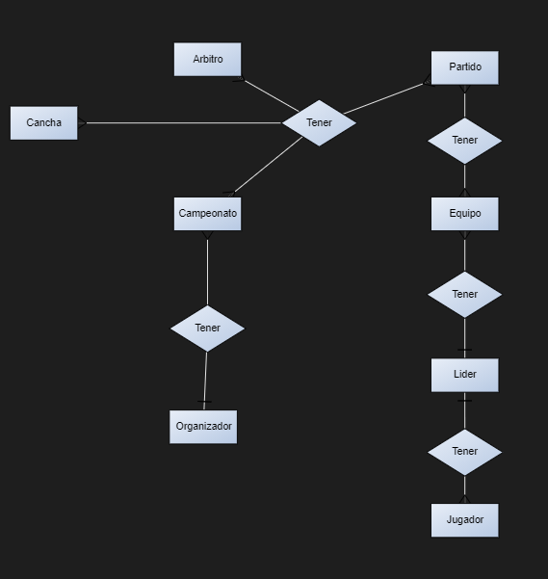

# Modelo Conceptual

|  |  |
| --- | --- |
| Fecha | 24 de septiembre de 2021 |
| Temas | Definición de modelo conceptual |

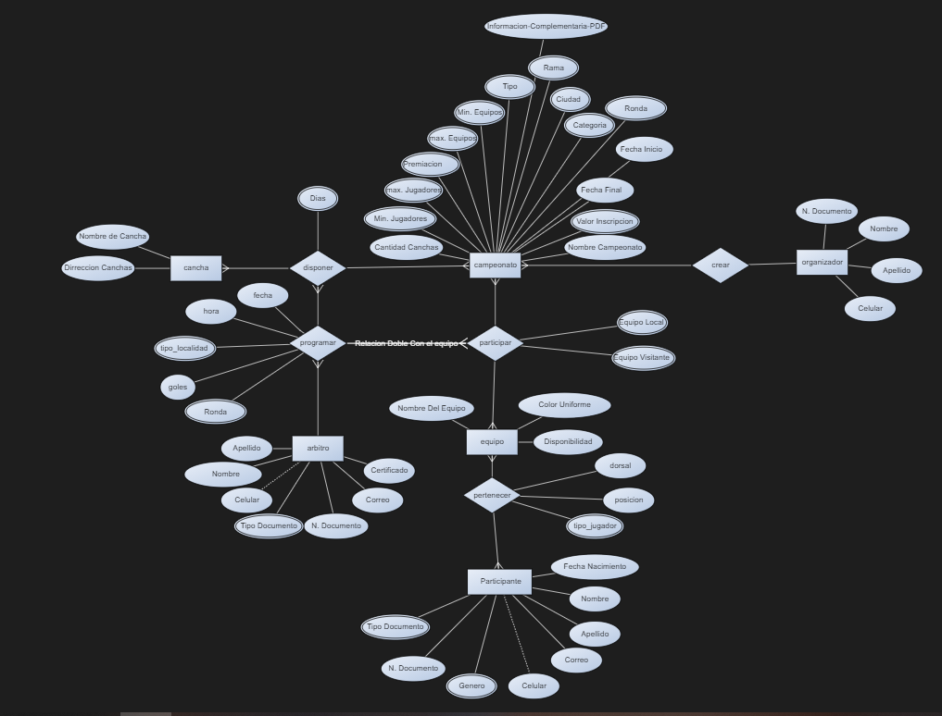

# Modelo Relacional

|  |  |
| --- | --- |
| Fecha | 1 de octubre de 2021 |
| Temas | Definición de modelo relacional |

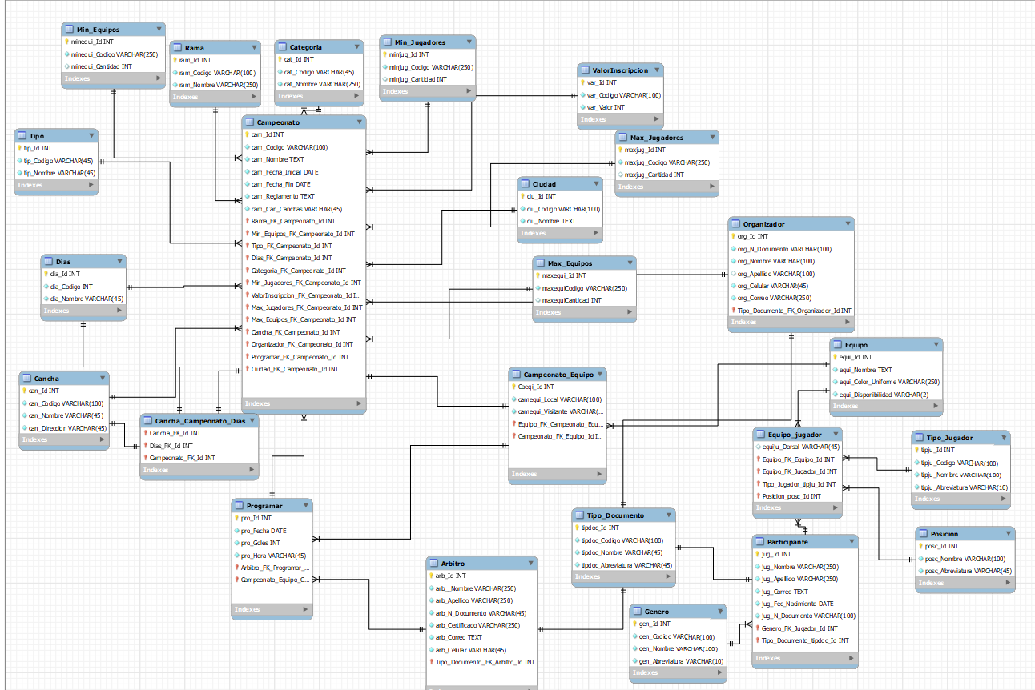

# Diseño del Problema

# Roles y Participantes

* Arquitecto de software -Jeisson Linares
* Diseñador de IU (interfaz de usuario) Designer- Geraldine Reyes
* Diseñador de experiencia de usuario (Ux Designer)- Andres Guampe

#### Responsabilidades en Diseño

* Seleccionar tecnologías o herramientas adecuadas para la implementación
* Crear y validar los modelos de diseño
* Contribuir al cumplimiento de las características de calidad

# Diseño de Prototipos

A partir de la información recolectada con el usuario se ha logrado diseñar en un prototipo en Power Point un diseño preliminar de la funcionalidad y uso de la aplicación partiendo de lo siguiente:

# Nombre de la aplicación

**Soccer Manager**

# Logo de la App

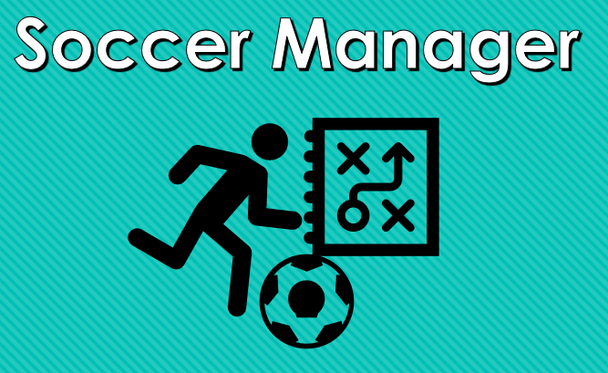

# Prototipo de la App

En el documento siguiente se puede visualizar el modelo de prototipo planeado.

# Implementación del Problema

# Roles y Participantes

* Programador – Jeisson Linares
* Desarrollador Front-end/Back-end/Full-stack- Andres Guampe
* Líder técnico- Geraldine Reyes

#### Responsabilidades de Implementación

* Implementar la solución: Escribir el código de acuerdo con el diseño y los requisitos y siguiendo buenas practicas
  + Capa de Dominio
  + Capa de Persistencia
  + Capa de Presentación
* Verificar el código (revisiones, pruebas unitarias, depuración y corrección)
* Documentar el código

# Implementación

La implementación del código y toda su documentación puede ser encontrada en el siguiente repositorio:

[GeraldineReyes/Futbol_Admin (github.com)](https://github.com/GeraldineReyes/Futbol_Admin)